PLAVALNA ŠOLA »DELFIN«

DIR. VERŠIČ ANASTAZIJ- DADI s.p.
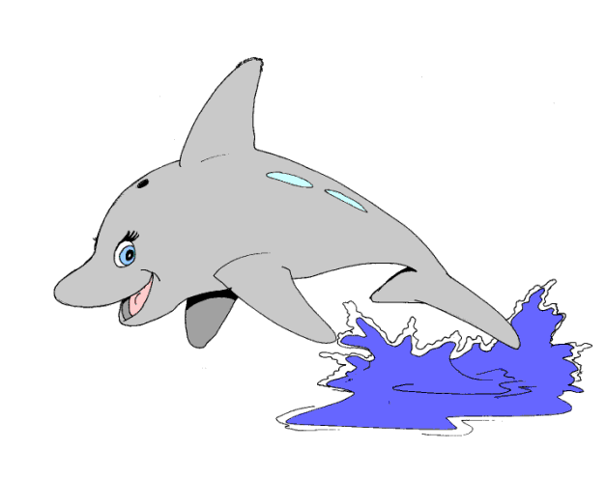
Črmljenšak 24, 2232 Voličina
INFO: TEL: 00386 (0)41 50-40-40,
E-POŠTA: plavalna.sola.delfin@gmail.com
Spletna stran: www.plavalna-sola-delfin.si

PLAVALNA ŠOLA DELFIN

TESTIRANJE IN TEČAJ ZA 5, 6, 7, 8, 9 RAZ. NEPLAVALCI

KOPALIŠČE PO VAŠI IZBIRI

Spoštovani !
ZNANJE PLAVANJA JE ZA OHRANITEV NAŠEGA ŽIVLJENJA ZELO POMEMBNO,
ZATO JE NALOGA NAS V PLAVALNI ŠOLI DELFIN, DA VAS NAUČIMO PLAVATI.

Plavalna šola Delfin je podjetje in v našem podjetju za učenje plavanja
SKRBIMO ZA NAJVIŠJO VARNOST NAŠIH UDELEŽENCEV TEČAJEV.
Plavalna šola »DELFIN« prevzema popolno odgovornost in vodstvo na plavalnem tečaju nad vsemi udeleženci in že od našega začetka izvajamo tečaje brez nesreč povezanih z utopitvami.
Spoštovani starši in skrbniki.
Otrok ne boste zavarovali, če jih ne boste naučili plavati,
ravno nasprotno saj se bo vaš otrok srečal z vodo NE-pripravljen in bo utopitev ALI nesreča neizbežna.

Odgovorna oseba za izvedbo tečaja je VERŠIČ ANASTAZIJ –DADI
učitelj plavanja, reševalec iz vode, poklicni animator in dir. PLAVALNE ŠOLE»DELFIN«.

Organiziramo in izvedemo vam:
ŠPORTNI DAN ALI TESTIRANJE:
- testiranje učencev predmetne stopnje OŠ.
Eno dnevno 3 urno testiranje; cena na posameznika znaša:
10,20 € testiranje plavalcev , varovanje in animacija športnega dne,
Izbira: 5.50 € vstop, 1 x vstop v Termah 3000 ali 6.90 € vstop, 1 x vstop v Termah Radenci
izbira: 5,00 € vstop v Termah Banovci in Izbira: 5,50 € vstop , 1 x vstop v Bio-Termah Mala Nedelja.
SKUPAJ: = 15,70 €_ali 17,10 € ali 15,20 € ali 15,70 €.
Takoj vam organiziramo tudi :- plavalni tečaj po testiranju za vse neplavalce predmetne stopnje sofinancira sklad za šport. Cena 5 dnevnega 15 urnega plavalnega tečaja znaša:
51,00 € učenje plavanja, 5 x 3 ure
Izbira: 27,50 € vstopnina, 5 x vstop (Terme 3000 )
Izbira: 34,50 € vstopnina, 5 x vstop (Terme Radenci)
Izbira: 25,00 € vstopnina, 5 x vstop (Terme Banovci)
Izbira: 27,50 € vstopnina , 5 x vstop (BioTerme Mala Nedelja)
Plavalni tečaj + vstopnina = 78,50 €/učenca Terme 3000, 85,50 € Terme Radenci, 76,00 Terme Banovci
in 78,50 € v Biotermah.
+ prevoz ;- minus subvencija .
VAŠ OTROK MORA IMETI NA PLAVALNI TEČAJ:
-PRIMERNE KOPALKE, BRISAČO OTROKOVE VELIKOSTI,
DEKLICE Z DOLGIMI LASMI (primerno plavalno kapo in NE vrečko za glavo).

Plavalna šola Delfin si pridržuje pravice do spremembe cen.
Hvala za razumevanje.

VSE DRUGE INFORMACIJE DOBITE NATEL: 041 50-40-40 OD 07⁰⁰ DO 17⁰⁰ URE.
INFO: dir. plavalne šole Delfin; Veršič Anastazij-DADI s.p.

